**Инструкция по применению**

**Техника безопасности**

* Запрещается касаться контактов розетки, так как у них высокое напряжение
* Обязательно смотрите на потребление устройства (на наклейках у приборов, которые собираетесь подключать к универсальному источнику питания)

**Спецификация:**

Наименование: Универсальный источник питания  
Материал: пластик  
Входное напряжение постоянного тока: 12 В  
Выходное напряжение переменного тока:~220 В  
Рабочее напряжение: 10-14 в  
Частота: 50 Гц ± 2%  
Выходная волна: модифицированная синусоидальная волна  
Рабочая температура: от-20 °C до+80 °C  
Размер: 215*146*84 Длина*Ширина*Высота  
Цвет: черный  
Количество: 1

Вес:

**Особенности:**

700 Вт постоянного тока инвертор преобразует в 700 Вт переменного тока. Два usb-порта для зарядки телефона, планшета, камеры, обычных power bank и многого другого. Также позволяет питать телевизор, ноутбук, светильники, электроинструменты и другие электронные устройства.

Источник питания имеет защиту от короткого замыкания, переразряда, разряда и др. Встроенные вентиляторы охлаждения делают его более безопасным при использовании, и он идеально подходит для использования в дороге, в кемпингах, удаленных местах работы или в любом месте, где требуется питание переменного тока.

**Управление устройством и показатели**

Фото

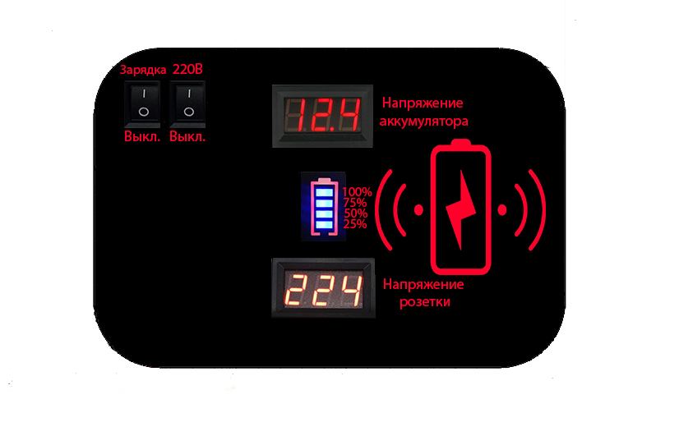

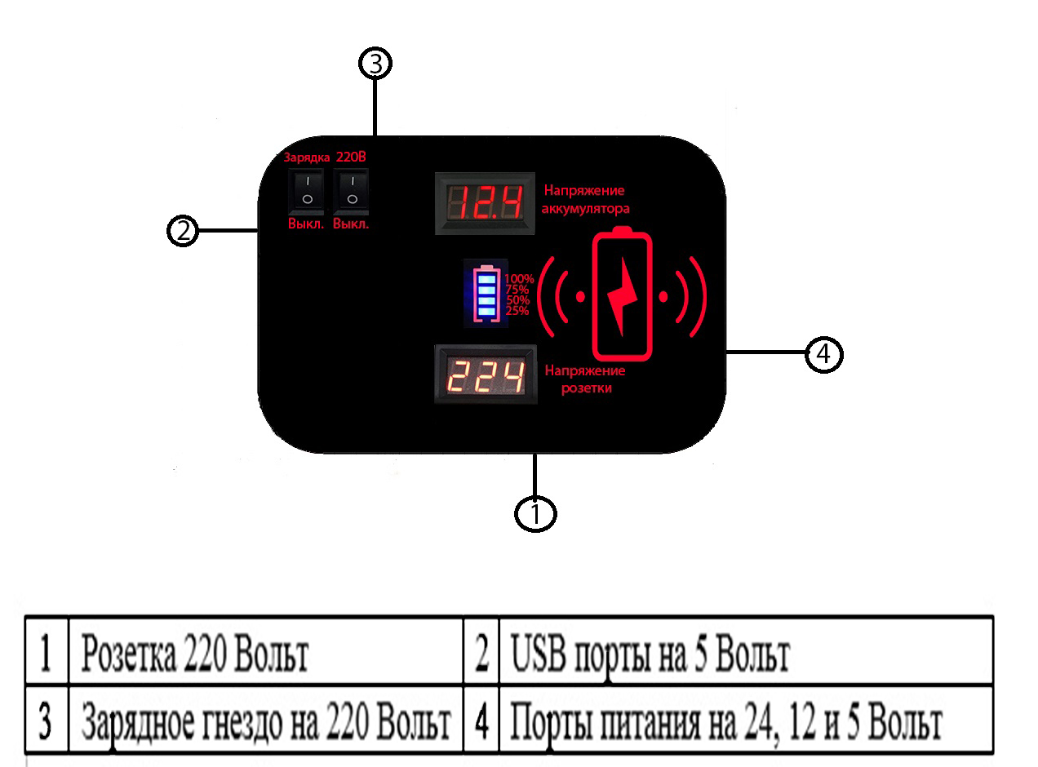

Проблемы и способы решения

* Короткое замыкание.

Отключить прибор и снова его включить;

Поставить его на зарядку

* Разряд батареи.

Поставить на зарядку

